

**О внесении изменений и дополнений в постановление акимата Жамбылской области № 115 от 14 апреля 2014 года "Об утверждении регламента государственной услуги"**

***Утративший силу***

Постановление акимата Жамбылской области от 28 августа 2014 года № 231. Зарегистрировано Департаментом юстиции Жамбылской области 2 октября 2014 года № 2333. Утратило силу постановлением акимата Жамбылской области от 22 октября 2015 года № 257

      Сноска. Утратило силу постановлением акимата Жамбылской области от 22.10.2015 № 257.  
      Примечание РЦПИ.  
      В тексте документа сохранена пунктуация и орфография оригинала.  
      В соответствии с Законом Республики Казахстан от 23 января 2001 года "О местном государственном управлении и самоуправлении в Республике Казахстан" и Законом Республики Казахстан от 15 апреля 2013 года "О государственных услугах" акимат Жамбылской области **ПОСТАНОВЛЯЕТ:**  
      1. Внести в постановление акимата Жамбылской области № 115 от 14 апреля 2014 года "Об утверждении регламента государственной услуги" (зарегистрировано в Реестре государственной регистрации нормативных правовых актов за № 2228, опубликовано 3 июня 2014 года в газетах "Ақ жол" № 84-85 (17941-17942) и "Знамя труда" № 58 (17931) изменения и дополнения следующего содержания:  
      в регламент государственной услуги "Постановка на учет и очередность, а также принятие местными исполнительными органами решения о предоставлении жилища гражданам, нуждающимся в жилище из государственного жилищного фонда или жилище, арендованном местным исполнительным органом в частном жилищном фонде", утвержденный указанным постановлением:  
      пункт 12 изложить в новой редакции:  
      "12. Подробное описание последовательности процедур (действий), взаимодействий структурных подразделений (работников) услугодателя в процессе оказания государственной услуги, а также описание порядка взаимодействия с иными услугодателями и (или) центром обслуживания населения и порядка использования информационных систем в процессе оказания государственной услуги отражается в справочнике бизнес-процессов оказания государственной услуги согласно приложению 4 к настоящему Регламенту.";  
      дополнить приложением 4 согласно приложению к настоящему постановлению.  
      2. Коммунальному государственному учреждению "Управление энергетики и жилищно-коммунального хозяйства акимата Жамбылской области" в установленном законодательством порядке обеспечить:  
      1) государственную регистрацию настоящего постановления в органах юстиции;  
      2) в течение десяти календарных дней после государственной регистрации настоящего постановления его направление на официальное опубликование в периодических печатных изданиях и в информационно-правовой системе "Әділет";  
      3) размещение настоящего постановления на интернет - ресурсе акимата Жамбылской области.  
      3. Контроль за исполнением настоящего постановления возложить на первого заместителя акима области Б.Орынбекова.  
      4. Настоящее постановление вступает в силу со дня государственной регистрации в органах юстиции и вводится в действие по истечении десяти календарных дней после дня его первого официального опубликования.

|  |  |
| --- | --- |
| *Аким области* | *К. Кокрекбаев* |

|  |  |
| --- | --- |
|  | Приложение 4 к Регламенту государственной услуги "Постановка на учет и очередность, а также принятие местными исполнительными органами решения о предоставлении жилища гражданам, нуждающимся в жилище из государственного жилищного фонде или жилище, арендованном местным исполнительным органом в частном жилищном фонде" |

**Справочник**  
**бизнес-процессов оказания государственной услуги**  
**"Постановка на учет и очередность, а также принятие местными исполнительными**  
**органами решения о предоставлении жилища гражданам, нуждающимся в жилище из государственного жилищного фонде или жилище, арендованном местным**  
**исполнительным органом в частном жилищном фонде" А. При оказании государственной услуги через ЦОН**

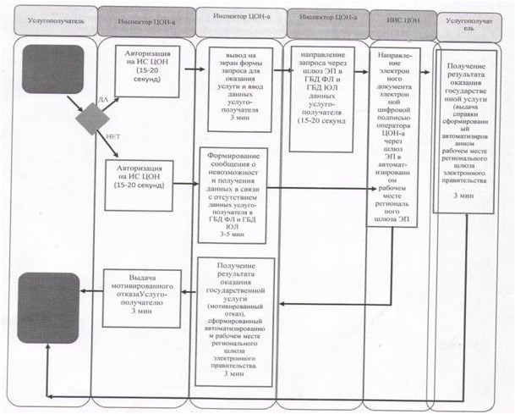

      *СФЕ - структурно - функциональная единица: взаимодействие структурных подразделений (работников) услугодателя, центра обслуживания населения, веб-портала "электронного правительства";

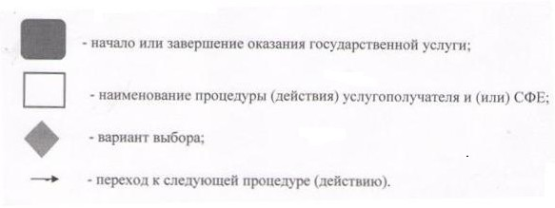

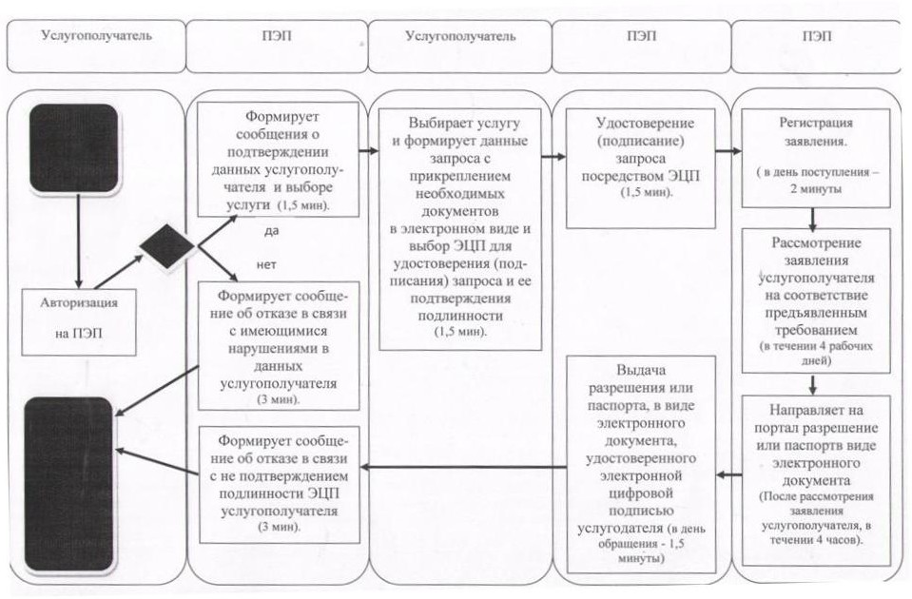

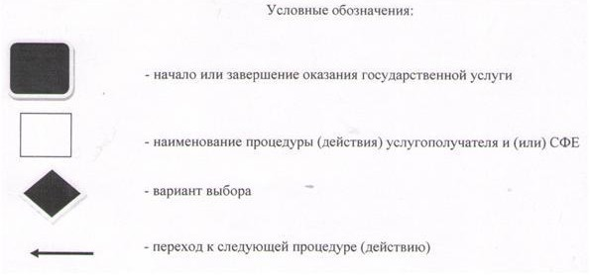

© 2012. РГП на ПХВ «Институт законодательства и правовой информации Республики Казахстан» Министерства юстиции Республики Казахстан